
Skautské centrum se rozrostlo
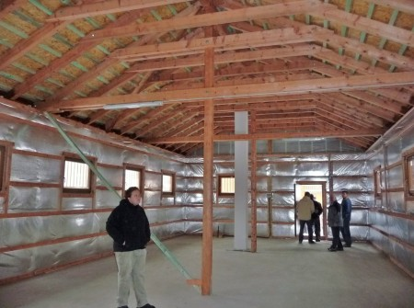
Skautské centrum, které postupně vzniká v areálu městského koupaliště pod hrází Nového rybníka, se v samotném závěru roku rozrostlo o druhou budovu. Příbramským junákům ji slavnostně předali představitelé města.
Původně tu stával montovaný tzv. Tesco barák ze sedmdesátých let, který ovšem za léta působení vandalů výrazně utrpěl. Už před rokem se dočkal oprav tak, aby se sem mohly nastěhovat tři junácké oddíly.
„My jsme především chtěli pokračovat v té první fázi, která začala v roce 2008, kdy se začalo skautské centrum opravovat a zateplovat,“ vysvětluje starosta Josef Řihák. Ten – ještě jako poslanec parlamentu – vybojoval při tzv. porcování medvěda 1,5 miliónu na pokračování prací.
„Podařilo se získat z kritizovaného tzv. poslaneckého balíčku 1,5 miliónu, zbytek dalo město, a udělala se tato nová hala.“
V průběhu loňského roku totiž nejen pokračovaly další práce na opravě původní budovy, ale především vznikla budova druhá. Ta je ovšem hotova jen částečně: jsou obvodové zdi, střecha, komíny a zamřížovaná okna.
„Teď záleží na skautech, jestli si to opraví k obrazu svému, zda to budou udržovat, zda to budou využívat,“ dodává místostarosta Ivan Šedivý.
„My to budeme sledovat a věřím, že skauti se k tomuto majetku budou chovat dobře a budou městu pomáhat.“
Podle starosty by mohla další pomoc vypadat i tak, že by město zaplatilo materiál a skauti by práce provedli sami. A dlužno podotknout, že kluci i holky už začali v průběhu minulého roku pracovat na vyčistění prostor nad klubovnami od křovin, kopřiv, náletů, i nejrůznějších odpadků.
V tuto chvíli je zřejmé, že první prací v nové budově by měla být vestavba alespoň jedné klubovny, která je poměrně akutně zapotřebí. Záleží ovšem na penězích. Zatím bude budova sloužit jako sklad, a v průběhu jara sem přijdou lodě, takže ožije i hladina rybníka.
O využití vznikajícího skautského centra tedy rozhodně není třeba mít obavy. Přesto se ale objevuje červíček pochybností: v době krize, kdy městu chybějí peníze na chodníky, na silnice a podobně – není vydávání peněz na klubovny zbytečným přepychem?
„Určitě ne, protože nejsme živi jen tím, že opravujeme silnice a chodníky, ale jsme živi i tím, jak vychováváme naši mládež,“ vysvětluje starosta dr. Řihák. „Dneska se i skauti i pionýři podílejí na tom, aby tady nebyla taková kriminalita, vedou děti k pravdomluvnosti, k čestnému chování, a když děti využívají svůj volný čas takovýmto způsobem, nevyroste z nich to, co někdy vidíme na ulicích – jak to tam bezprizorně lítá a vykrádá auta. I v rámci prevence kriminality je dobré podporovat tyto aktivity.“
A místostarosta dr. Šedivý dodává:
„Skauti budou spolupracovat s městem v době, kdy to bude zapotřebí. Při organizaci akcí, při pokládání věnců atd. Ale hlavně budou udržovat okolí a povedou mládež k tomu, aby nám neničila majetek. Investice vložená do kluboven se nám okamžitě vrátí. My musíme neustále opravovat lavičky, znovu vysazovat stromy, opravovat vytrhanou dlažbu po celém městě, opravovat posprejované omítky. Když budou skauti dodržovat své zásady a takto vychovávat děti, tato investice se nám okamžitě vrátí.“
A pokud snad měl někdo pochybnosti o tom, jak je skautské centrum využíváno, stačí se sem zajít podívat třeba v úterý nebo ve středu odpoledne.
Zdeněk Hejkrlík

